**Справка о проведении недели родного языка и литературы в МКОУ « Халимбекаульская СОШ им. Героя России Аскерова А.М.»**

1. Привить учащихся любви к родному языку как к средству общения.
2. Работать над проблемой сохранения и дальнейшего развития родного языка.
3. Изучение и сохранение родного языка, национальной истории.
4. Родной язык чтобы стал средством воспитания, формирования личности.
5. Вести разъяснительную работу среди учащихся для бережного отношения к богатству языка.

В ходе проведения недели учителя проявили хорошие организационные способности. Разнообразные формы работы вызвали повышенный интерес у учащихся.

При проведении недели учителя-предметники учитывали возрастные особенности школьников, индивидуальные склонности и способности, старались использовать разные формы и методы.

Торжественное открытие недели началось 21-го февраля. Открытие состоялось в фое первого этажа.

Вступительным словом выступила учитель родного языка Таштемирова Н.У. Она поздравила детей с началом недели родного языка и обещала, что она будет насыщенной и очень интересной.

Затем началось мероприятие «Ана тилни байрамы». Цель мероприятия привитие учащимся интереса к изучению родного языка, уважение к старинным обычаям и традициям. Учащиеся 5-7 классов прочитали много стихов о родном языке, пели старинные песни. Праздник родного языка удался.

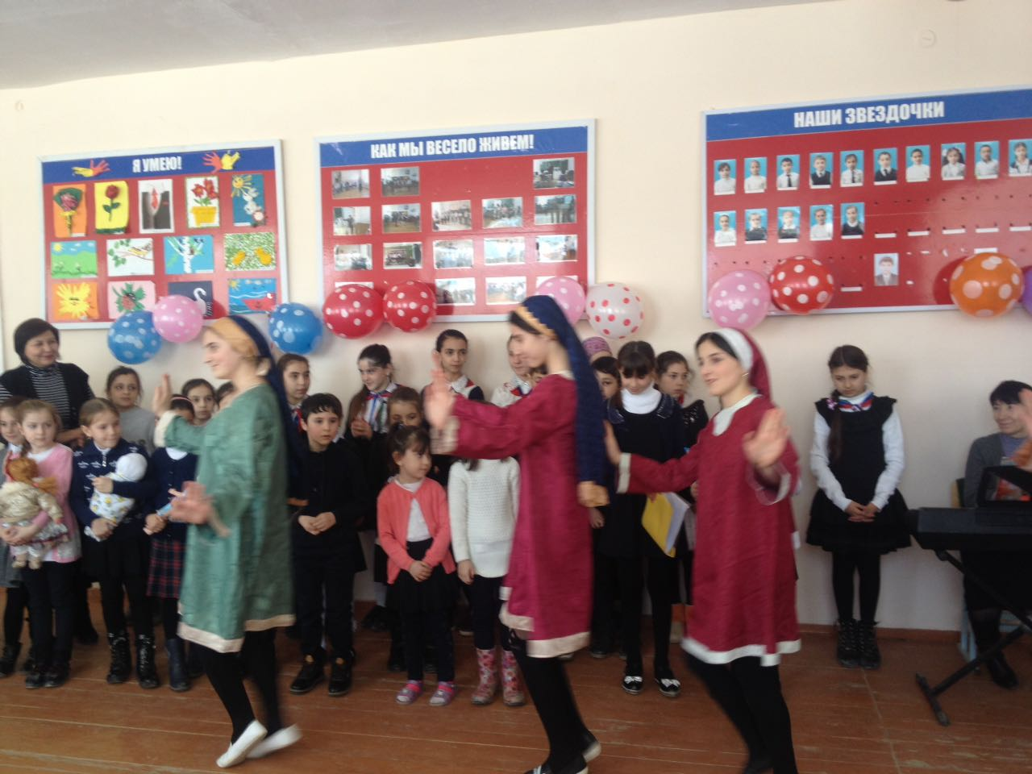

На второй день открытый урок провела Юсупбекова М.Ю. в 9 классе на тему У.Мантаева « Елугъув». На уроке было использовано ИКТ. Было очень интересно. Дети с восторгом рассказывали о любви. Надо отметить, что Мадина Юсупбековна была очень активна. Все цели были достигнуты.

В этот же день был проведен открытый урок Меджидовой А.А. в 6 классе на тему «Яшлыкъ» В. Атаева. На уроке было использовано ИКТ. Дети с удовольствием читала стихи Вагита Атаева. Аминат Арсаналиевна отметила, что в районной администрации отмечали 85 летие детского поэта и писателя. Учащиеся спели песню на слова В. Атаева, сиграли сценку. Все цели были достигнуты. 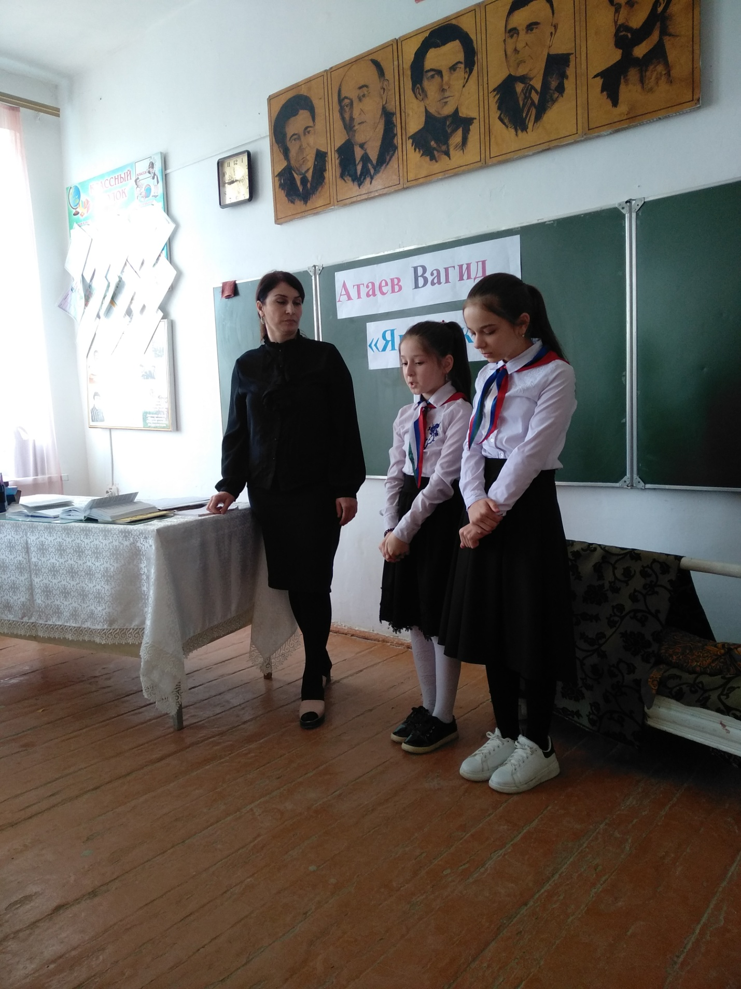 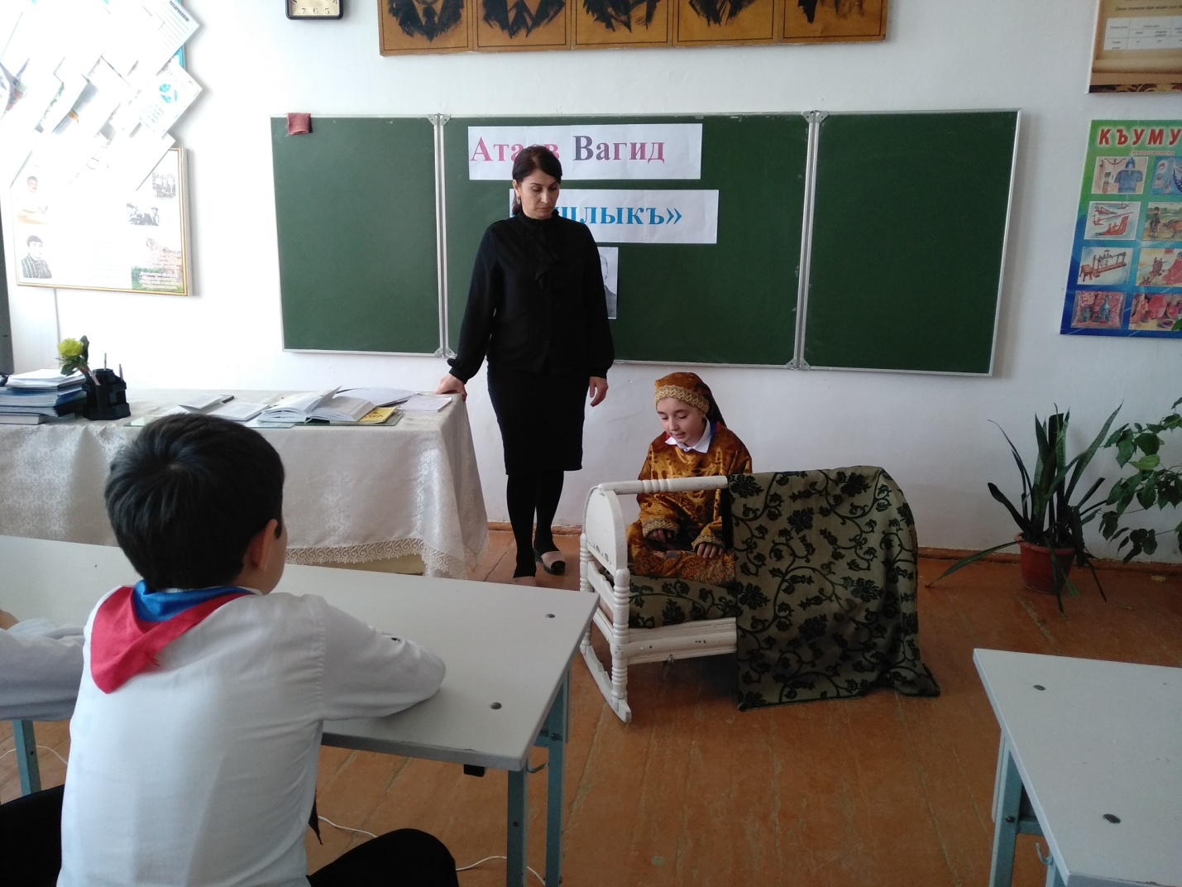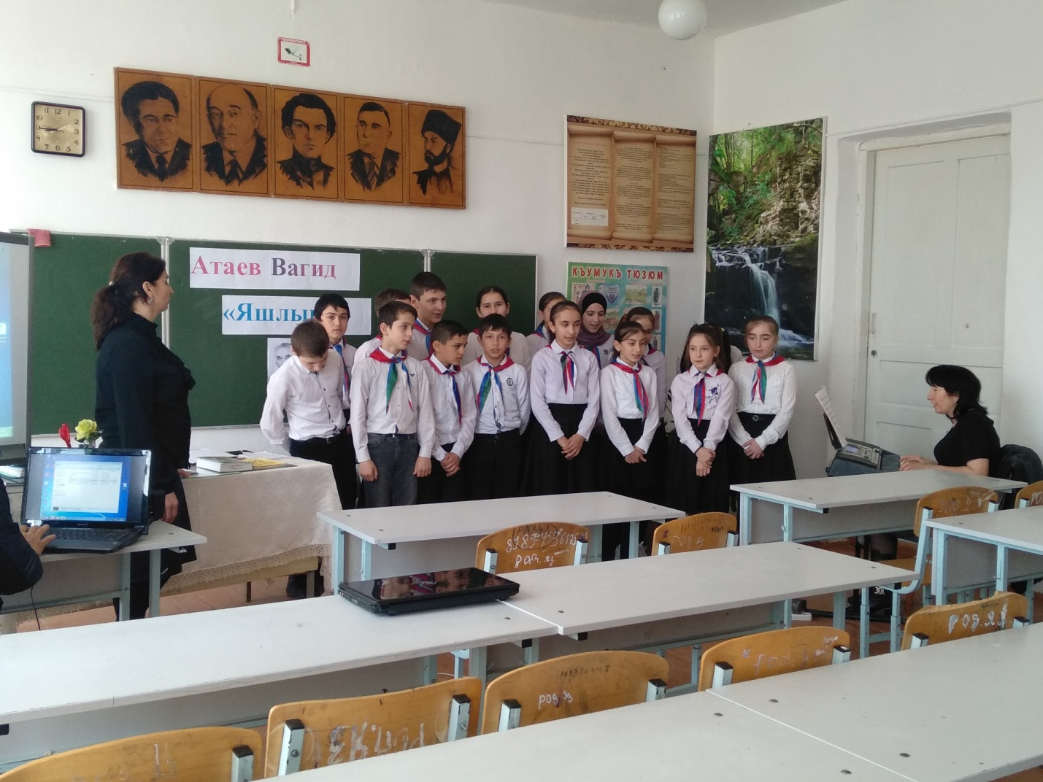

Таштемирова Н.У. и Муталимова С.М. провели общешкольное мероприятие на тему « Шат елугъув» с приглашением писателя, прозаика, журналиста, генерального директора телевидения «Айташ» и просто замечательного человека.

Цель мероприятия привитие учащихся интереса к изучению родного языка и литературы, показать практическую пользу родного языка. Были прочитаны стихи о родном языке, стихи Гебека Конакбиева. Были приглашены гости: Казимов Казим Атаевич…..

Администратор кумыкского театра ……, методист районного управления учителей родного языка Муртазали Ильясович и заслуженная артистка республики Дагестан Маржанат Аджиева.

Ученики с удовольствием читали стихи Гебека Конакбиева. Было очень интересно. 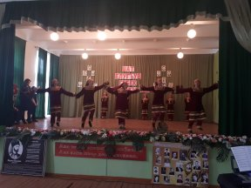 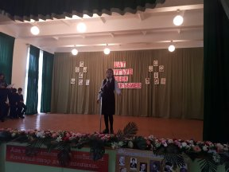 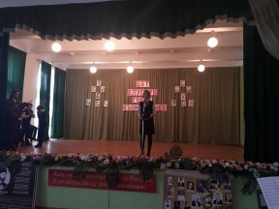

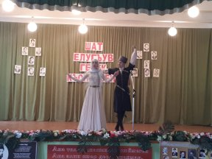 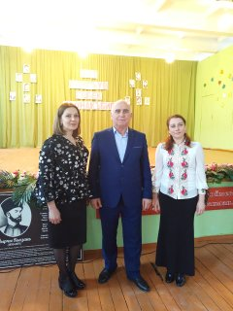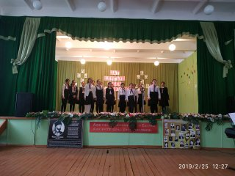 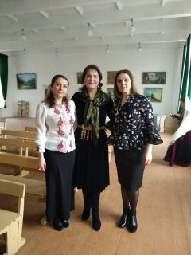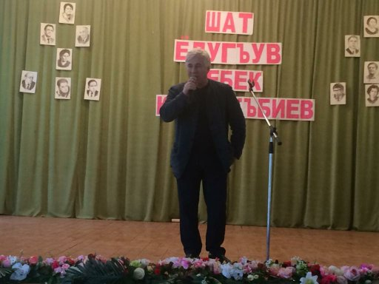 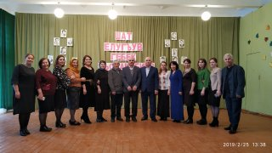 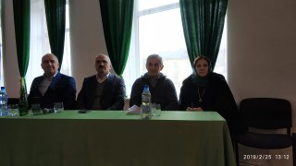 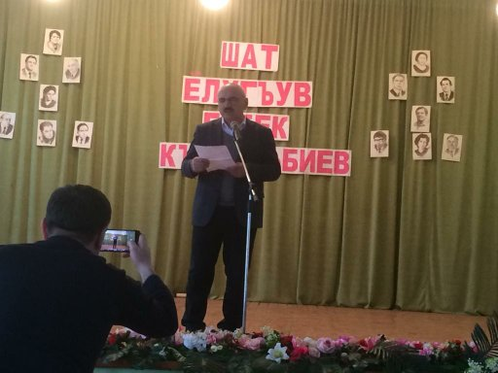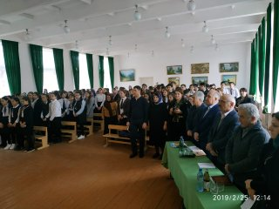 

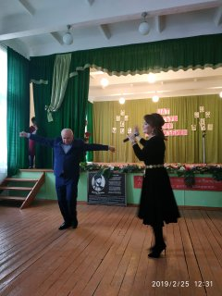

Директор школы Ибрагимова Ш.Ш. отметила, что неделя родного языка прошла очень успешно. Поблагодарила всех участников мероприятия и учителей за хорошую подготовку учащихся. Таштемировой Н.У. и Муталимовой С.М. подготовившим и проводившим мероприятие в рамках недели родных языков, директором школы была объявлена благодарность.

